PPTController useage Content

简介 1

三种连接方式 1

1. Wifi连接 1

2. Bluetooth连接 1

3. 热点技术 1

使用Wifi连接的前提条件 2

使用Bluetooth连接的前提条件. 4

# 简介

PPT控制器（以下简称PPTController）和PPT控制器终端（以下简称PPTControllerHost）必须配套使用。您可以在微软的应用商店里下载到PPTController安装到您的Windows Phone 手机中，通过安装PPTControllerHost（点击这里下载）在您想要控制的目标电脑上实现手机控制电脑的目的。我们提供三种手机和电脑的连接方式，由于网络环境，硬件，操作系统等的限定，这三种连接方式不一定在所有场合下都管用，但可互补从而保证您的正常使用。

**PPT控制器终端（PPTControllerHost）安装说明**

PPT控制器终端用来监听手机发送过来的控制信号从而控制PPT的使用。在安装前请一定确保您已安装了.net 4.5。您可以通过以下连接获取。

# 三种连接方式

PPTController提供手机和电脑连接的三种不同的链接方式，

1. Wifi连接： 当手机和电脑处于同一局域网中便可以建立。
2. Bluetooth连接：当你的电脑支持蓝牙技术或是有[蓝牙适配器](http://s.taobao.com/search?q=%C0%B6%D1%C0%CA%CA%C5%E4%C6%F7&keyword=&commend=all&ssid=s5-e&search_type=item&atype=&tracelog=&sourceId=tb.index&rt=1382534316350&source=haiwaigou&pid=mm_14507416_2297358_8935934&unid=)辅助的情况下，通过手机与电脑蓝牙的配对所建立的链接。
3. 热点技术：本产品中的“热点技术”能帮助用户在笔记本电脑上创建一个无线Wifi的环境以供手机连接，连接方式类似于Wifi连接。当您在没有公用Wifi或是蓝牙的情况下这个功能非常有用。只需在电脑上开启热点便可使用您自己独有的Wifi。

# 使用Wifi连接的前提条件

您想要在PPTControllerHost中设置监听模式为Wifi。在手机上点击搜索即可发现安装了PPTControllerHost的电脑。

**关于自动发现功能，请注意！**

如果你的电脑存在多个内部IP地址，此功能可能不可用。这样的话你需要在PPTController中手动添加电脑的IP地址，你可以在PPTController的Information tab下找到所有本机的IP.

#### 多IP地址事例，

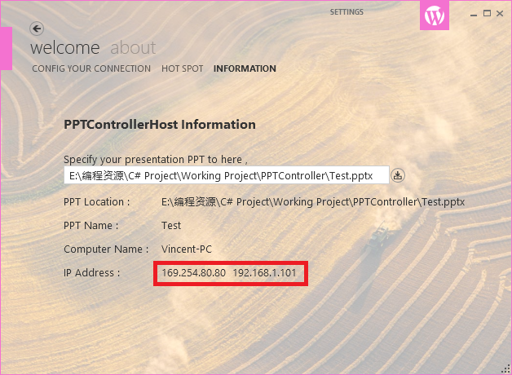

这种情况下你需要在尝试这两种IP地址“196.254.80.80” and “192.168.1.101”, PPTController 会告诉你是否连接成功。

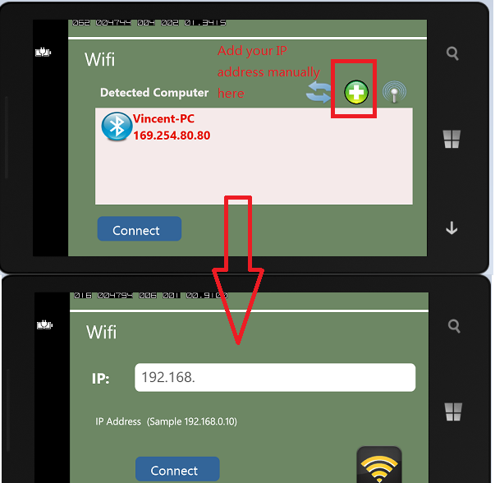

#### 单一IP地址事例，

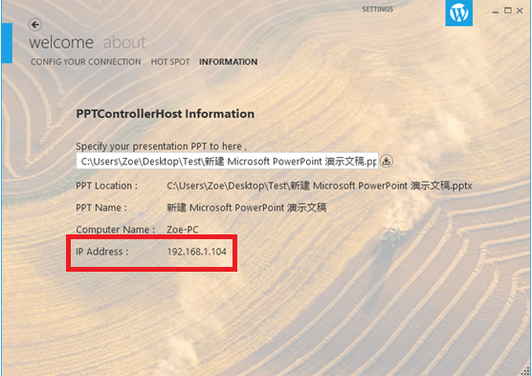

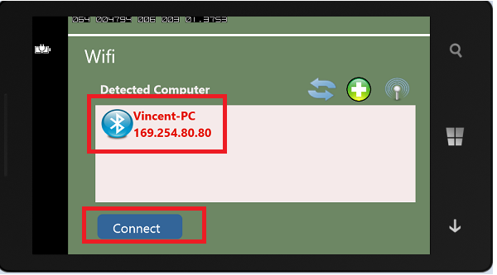

这里只需点击“connect”即可完成连接。

# 使用Bluetooth连接的前提条件.

1. 首先在PPTControllerHost中选择Bluetooth连接方式。
2. 如果使用的是蓝牙适配器，确认相关驱动以正确安装。

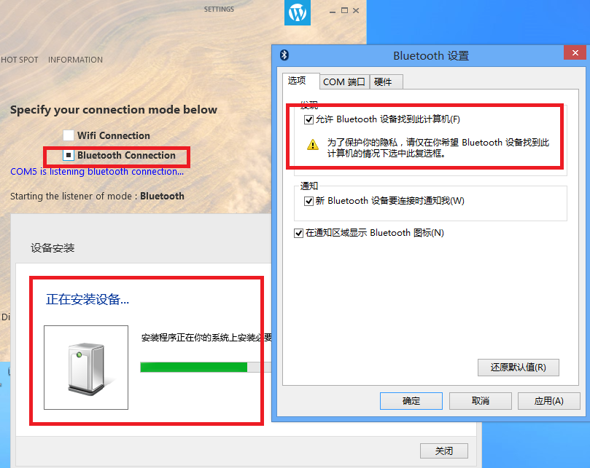

1. 你需要创建一个传入的COM端口。

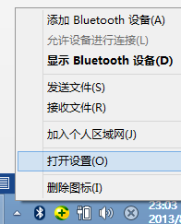

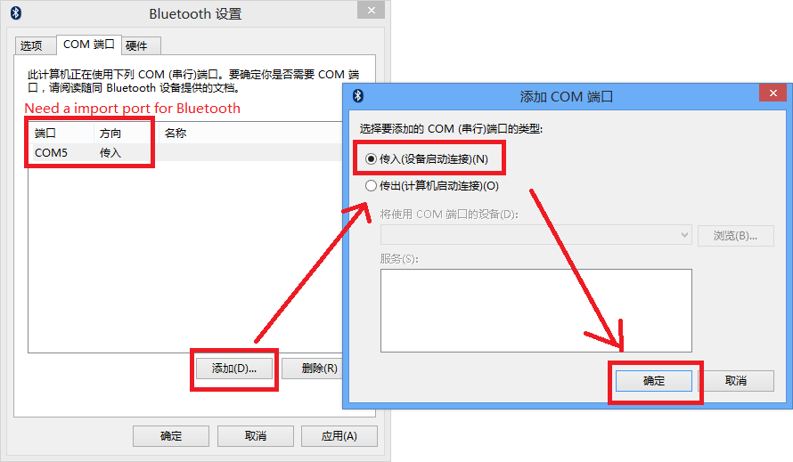

你的电脑显示 Windows phone以安全连接。

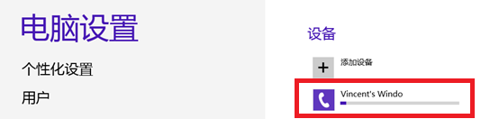

在手机的PPTController中点击配对安装PPTControllerHost的电脑。

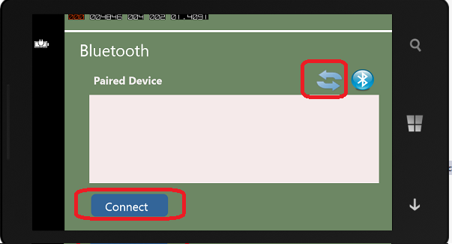

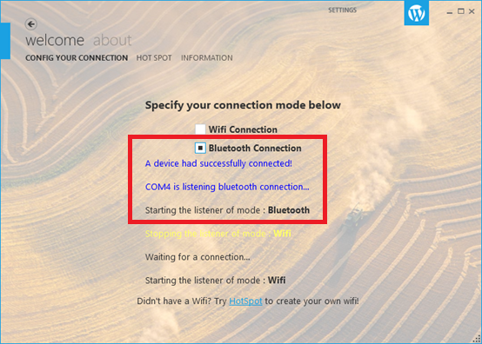

**使用“热点”的前提条件**

1. 如果操作系统是Win8，以管理员权限开启PPTControllerHost!
2. Need to setup the PPTController listener mode to Wifi.

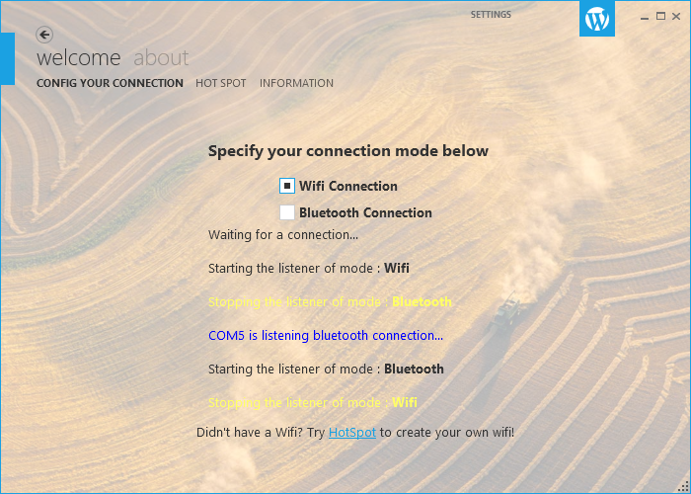

1. 开启你的热点，默认的IP地址是 **192.168.173.1。** 你的手机上现在可以搜索到名为“VirtualNetWork”的无限网络。在PPTControllerHost中点击HotSpot并连接。

